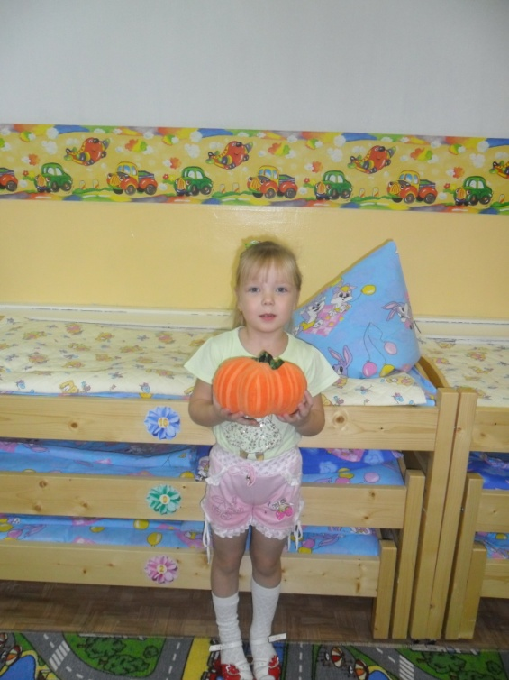

Как приятно смотреть на счастливые и радостные лица детей, слышать приятные нотки гордости в словах: «Это мы с мамой сделали!» или «Такую красивую тыкву сшила моя мама!»; «Мне дедушка сделал лопату, а я помогал ему». Такими жизнерадостными и задорными, уверенными в том, что на помощь и поддержку в их детских, неотложных делах придут взрослые, бывают наши дети! И родители средней группы «Смешарики» могут и умеют воспитывать своих детей. За что мы, воспитатели и сотрудники детского сада, говорим им слова благодарности: «Спасибо за активное участие в жизни группы и детского учреждения!».
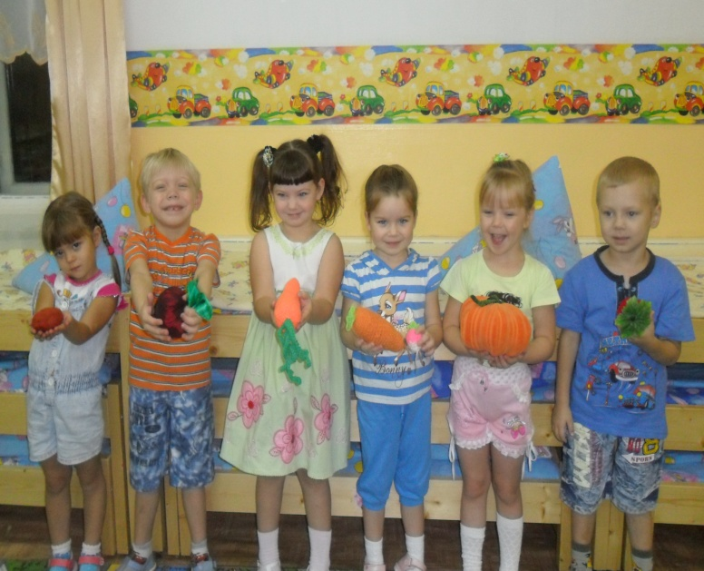
Ничто так не сближает взрослых и детей, как общее дело! Совместная деятельность помогает ребенку приобрести коммуникативные навыки и развить способности, воспитывает ценностное отношение к собственному труду и труду других людей, а также к его результатам. Все это формирует у дошкольника целостное восприятие картины мира, расширяет кругозор, дисциплинирует его.
Некоторым родителям не хватает времени – то ли в силу своей занятости дома или на работе, а может просто многие не замечают детские проблемы, считая их слишком детскими. Но это неправильно, такая позиция взрослого не способствует развитию ребенка. Очень бы хотелось, чтобы они услышали своего ребенка, заметили его переживания и помогли ему справиться с трудностями, пусть и очень детскими. И тогда лица наших воспитанников будут радостными и задорными!

Воспитатели средней группы:
Татаринова Н.С.,
Ефимова Т. А.

